

**渔乐生活APP**

**愿景与范围**

**Vision & Scope**

|  |  |  |
| --- | --- | --- |
| 文件状态：  　[√]草稿  　[ ]正式发布  　[　]正在修改 | 文件标识： | PRD2018-G07-V&S |
| 当前版本： | 0.1.0 |
| 作者： | G07 |
| 完成日期： | 2018.11.19 |

# 版 本 历 史

|  |  |  |  |  |
| --- | --- | --- | --- | --- |
| 版本/状态 | 作者 | 参与者 | 起止日期 | 备注 |
| 0.1.0 | G07 | G07 | 2018/10/19-2018/10/19 | 起草 |

版 本 历 史 2

1. 业务需求 4

1.1背景 4

1.2业务机遇 4

1.3业务目标 4

1.4成功指标 4

1.5愿景详述 4

1.6业务风险 5

1.7业务假设与依赖 5

2. 范围与限制 5

2.1 主要特性 5

2.2 初始与后续发布范围 6

2.3 限制与排除项 6

3. 业务背景 7

3.2 项目优先级 7

3.3 部署考虑 8

# 业务需求

## 1.1背景

现在有越来越多的人在闲暇的时刻进行钓鱼这一项休闲娱乐活动，但是他们没有一个能够分享、交流、定位、了解渔友的状态及钓鱼的地点的软件来给他们提供信息。所以我们的老师提出了这一项目，一款能够让钓鱼的朋友们在自己的圈子里拥有一种能够便利交流、分享的app。

## 1.2业务机遇

市面上钓鱼软件不多，许多渔友很难找到一款能够真正觉得满意的软件：既可以实时更新查看附近钓点和天气，也可以和周围的朋友们打招呼、约钓，还能将自己的收获发上平台与众人分享，这样一来既方便了钓友们的联系，也能通过天气与钓点情况事先做好出行准备，防患未然。

## 1.3业务目标

BO-1：在初始发布之后的6个月内，使用者能占市场份额的20%。（财务）

BO-2：在初始发布之后的3个月内，涵盖浙江省全部钓点。（非财务）

BO-3：在初始发布之后的12个月内，使用人数达到鱼友的40%。

## 1.4成功指标

SM-1：在初始发布之后的6个月内（未确认）

SM-2：在初始发布之后的3个月内

## 1.5愿景详述

**对于**：全体渔友；

**目前存在**：需求不够明确，开发时间紧迫，小组缺少界面原型十分潜力的角色；

**我们提供**：渔乐生活；

**这是一个**：钓鱼辅助APP；

**它能够**：让用户在一款软件中同时实现钓鱼与交友的功能；

**不同于以往的**：钓鱼辅助APP；

**比如**：鱼获，钓点；

**我们的产品**：在将钓鱼与交友的功能相结合的同时，不仅仅局限于单方面的关注，而能够互相交流；

**而且符合**：（公司愿景）。

## 1.6业务风险

RI-1：实现过程中的问题（技术方面）

RI-2：时机问题（市场上同类的数量，季节）

RI-3：用户接受能力（钓鱼爱好者对app的要求）

## 1.7业务假设与依赖

AS-1：系统为VIP提供所有的钓点（别人收藏的并未分享的钓点等等）

AS-2：提供全套一条龙服务，渔具，前往钓点……

DE-1：如果钓鱼爱好者已经在使用一款具有同样业务的app，那我们做的要比相同的App更好，更加贴近用户，让用户放弃以前使用的，用我们做的。

# 范围与限制

## 2.1 主要特性

FE-1：可以标记、查看附近的钓鱼点、渔具店。

FE-2：钓友账号注册、登陆、信息修改。

FE-3：管理员账号添加、删除、登陆。

FE-4：可以搜索钓友、关注钓友。

FE-5：钓友私信。

FE-6：分享动态、查看动态、点赞、评论。

FE-7：举报违规用户、违规信息。

FE-8：警告、封禁违规用户，屏蔽违规内容。

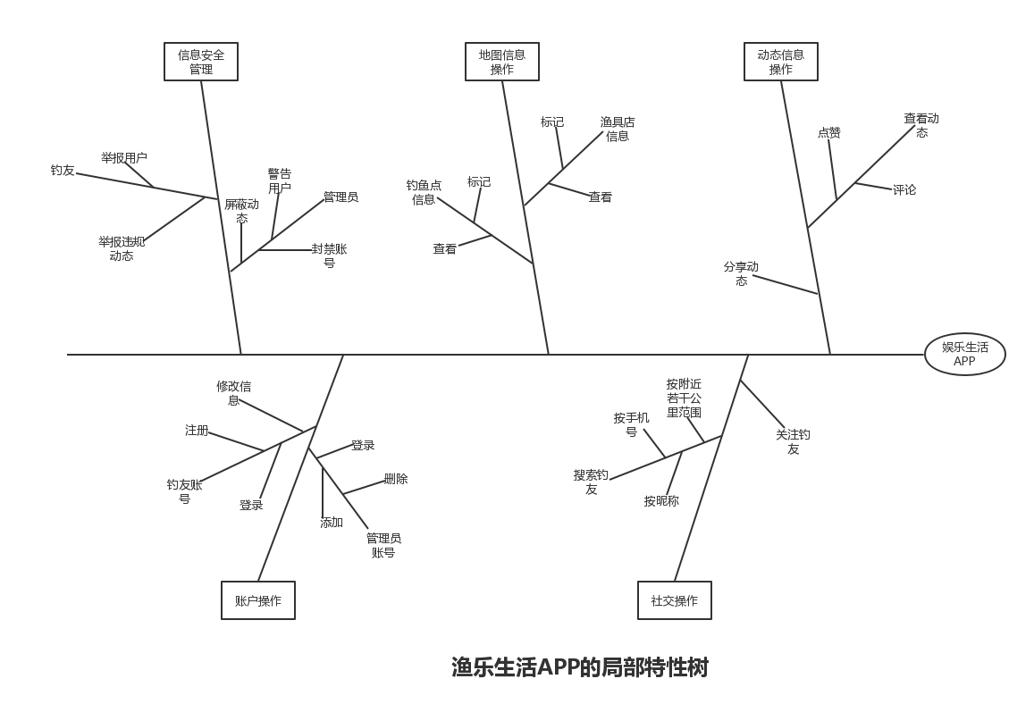

## 2.2 初始与后续发布范围

因没有确认主要特性，暂时只做一个例子。

|  |  |  |
| --- | --- | --- |
| 特性 | 发布1 | 发布2 |
| FE-1：标记、查看地图信息 |  |  |
| FE-2：钓友账号操作 |  |  |
| FE-3：管理员账号操作 |  |  |
| FE-4：搜索和关注钓友 |  |  |
| FE-5：钓友间私信聊天 |  |  |
| FE-6：钓友动态操作 |  |  |
| FE-7：违规内容、用户举报 |  |  |
| FE-8：违规内容、用户处理 |  |  |

## 2.3 限制与排除项

LI-1：因团队成员精力有限，无法学习IOS有关开发，因此该APP的范围仅限于android端，不涉及IOS系统以及其他移动系统。

LI-2：该APP的钓点及渔具店信息的提供范围会不断扩大，但范围最大限于中国。

# 业务背景

## 3.1 干系人简介

|  |  |  |  |  |
| --- | --- | --- | --- | --- |
| **干系人** | **对产品预期态度** | **干系人价值** | **必须加以解决的约束** | **感兴趣的主要功能和特点** |
| 张荣阳 | 乐观 | 领导团队 | 作为领导团队的人，要加强和客户自己的交流 | 界面漂亮，风格统一 |
| 赵伟宏 | 乐观 | 分管进度，完成分配任务 |  | 提高交互体验 |
| 陈帆 | 乐观 | 监督和审查 |  | 功能完善 |
| 林翼力 | 乐观 | 完成分配任务 |  | 减少系统漏洞 |
| 刘浥 | 乐观 | 完成分配任务 |  | 功能精细化 |
| 杨枨 | 积极 | 提出建议以及建议 | 难以确认需求 | 视频直播 |
| 侯宏仑 | 较反对 | 提出要求和成果反馈 | 难以确认需求 | TBD |
| 张嘉诚 | 竞争 | 分享提供信息 |  | 整体使用体验如何 |
| 赵豪杰 | 竞争 | 给出建议 |  | 是否方便使用 |
| 助教陈栩 | 在意 | 给出建议 |  | 符合基本使用要求 |
| 助教冯一鸣 | 一般 | 给出建议 |  | 符合迭代开发要求 |
| 助教陈妍蓝 | 一般 | 给出建议 |  | 符合评审要求开发 |

## 3.2 项目优先级

|  |  |  |  |
| --- | --- | --- | --- |
| 维度 | 约束 | 驱动 | 自由度 |
| 特性 | 在项目需求中的功能必须画出所有的高保真界面原型，且大部分功能需要实现。 |  |  |
| 质量 | 用户验收测试通过率达到80%，安全测试达到80%。 |  |  |
| 排期 |  |  | 在2019.1.10之前实现大部分功能的项目及所有课程需要的文档。 |
| 成本 | 有少许的服务器成本以及软件费用 |  | 少许软件费用可以找杨枨老师报销 |
| 人员 |  | 团队包括一名项目经理，4名开发人员，必要时是5名开发人员，5名测试人员 |  |

## 3.3 部署考虑

网站服务器软件必须是最新版本。我们将把我们的项目在安卓端和ios系统上进行使用，尽量使用最新的安卓系统和ios系统，在网页端部署我们的APP的管理员网页，尽量使用chrome和Firefox浏览器。